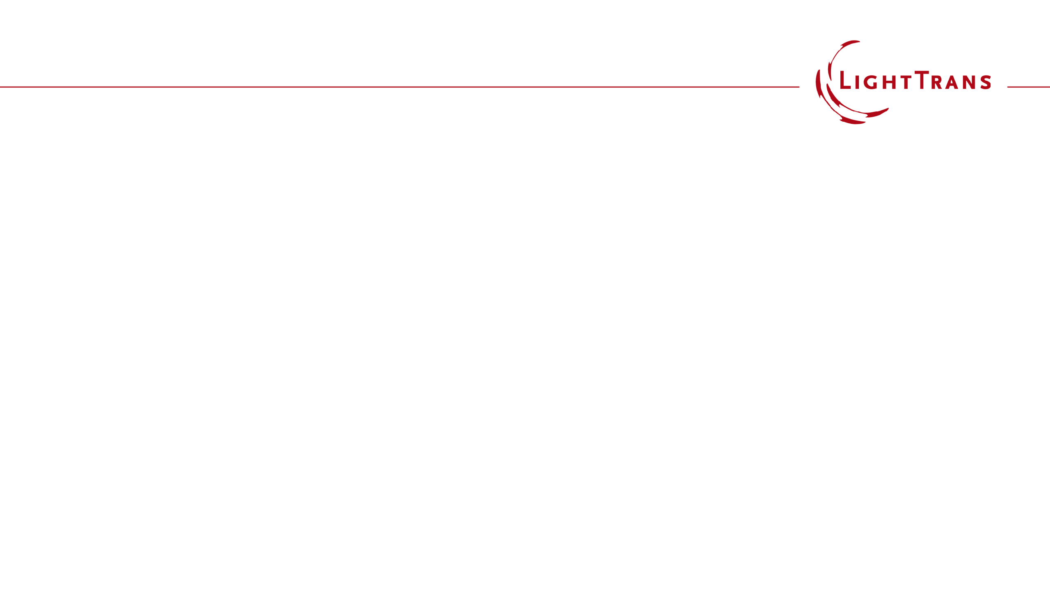

# 构造二维周期性光栅结构

案例内容

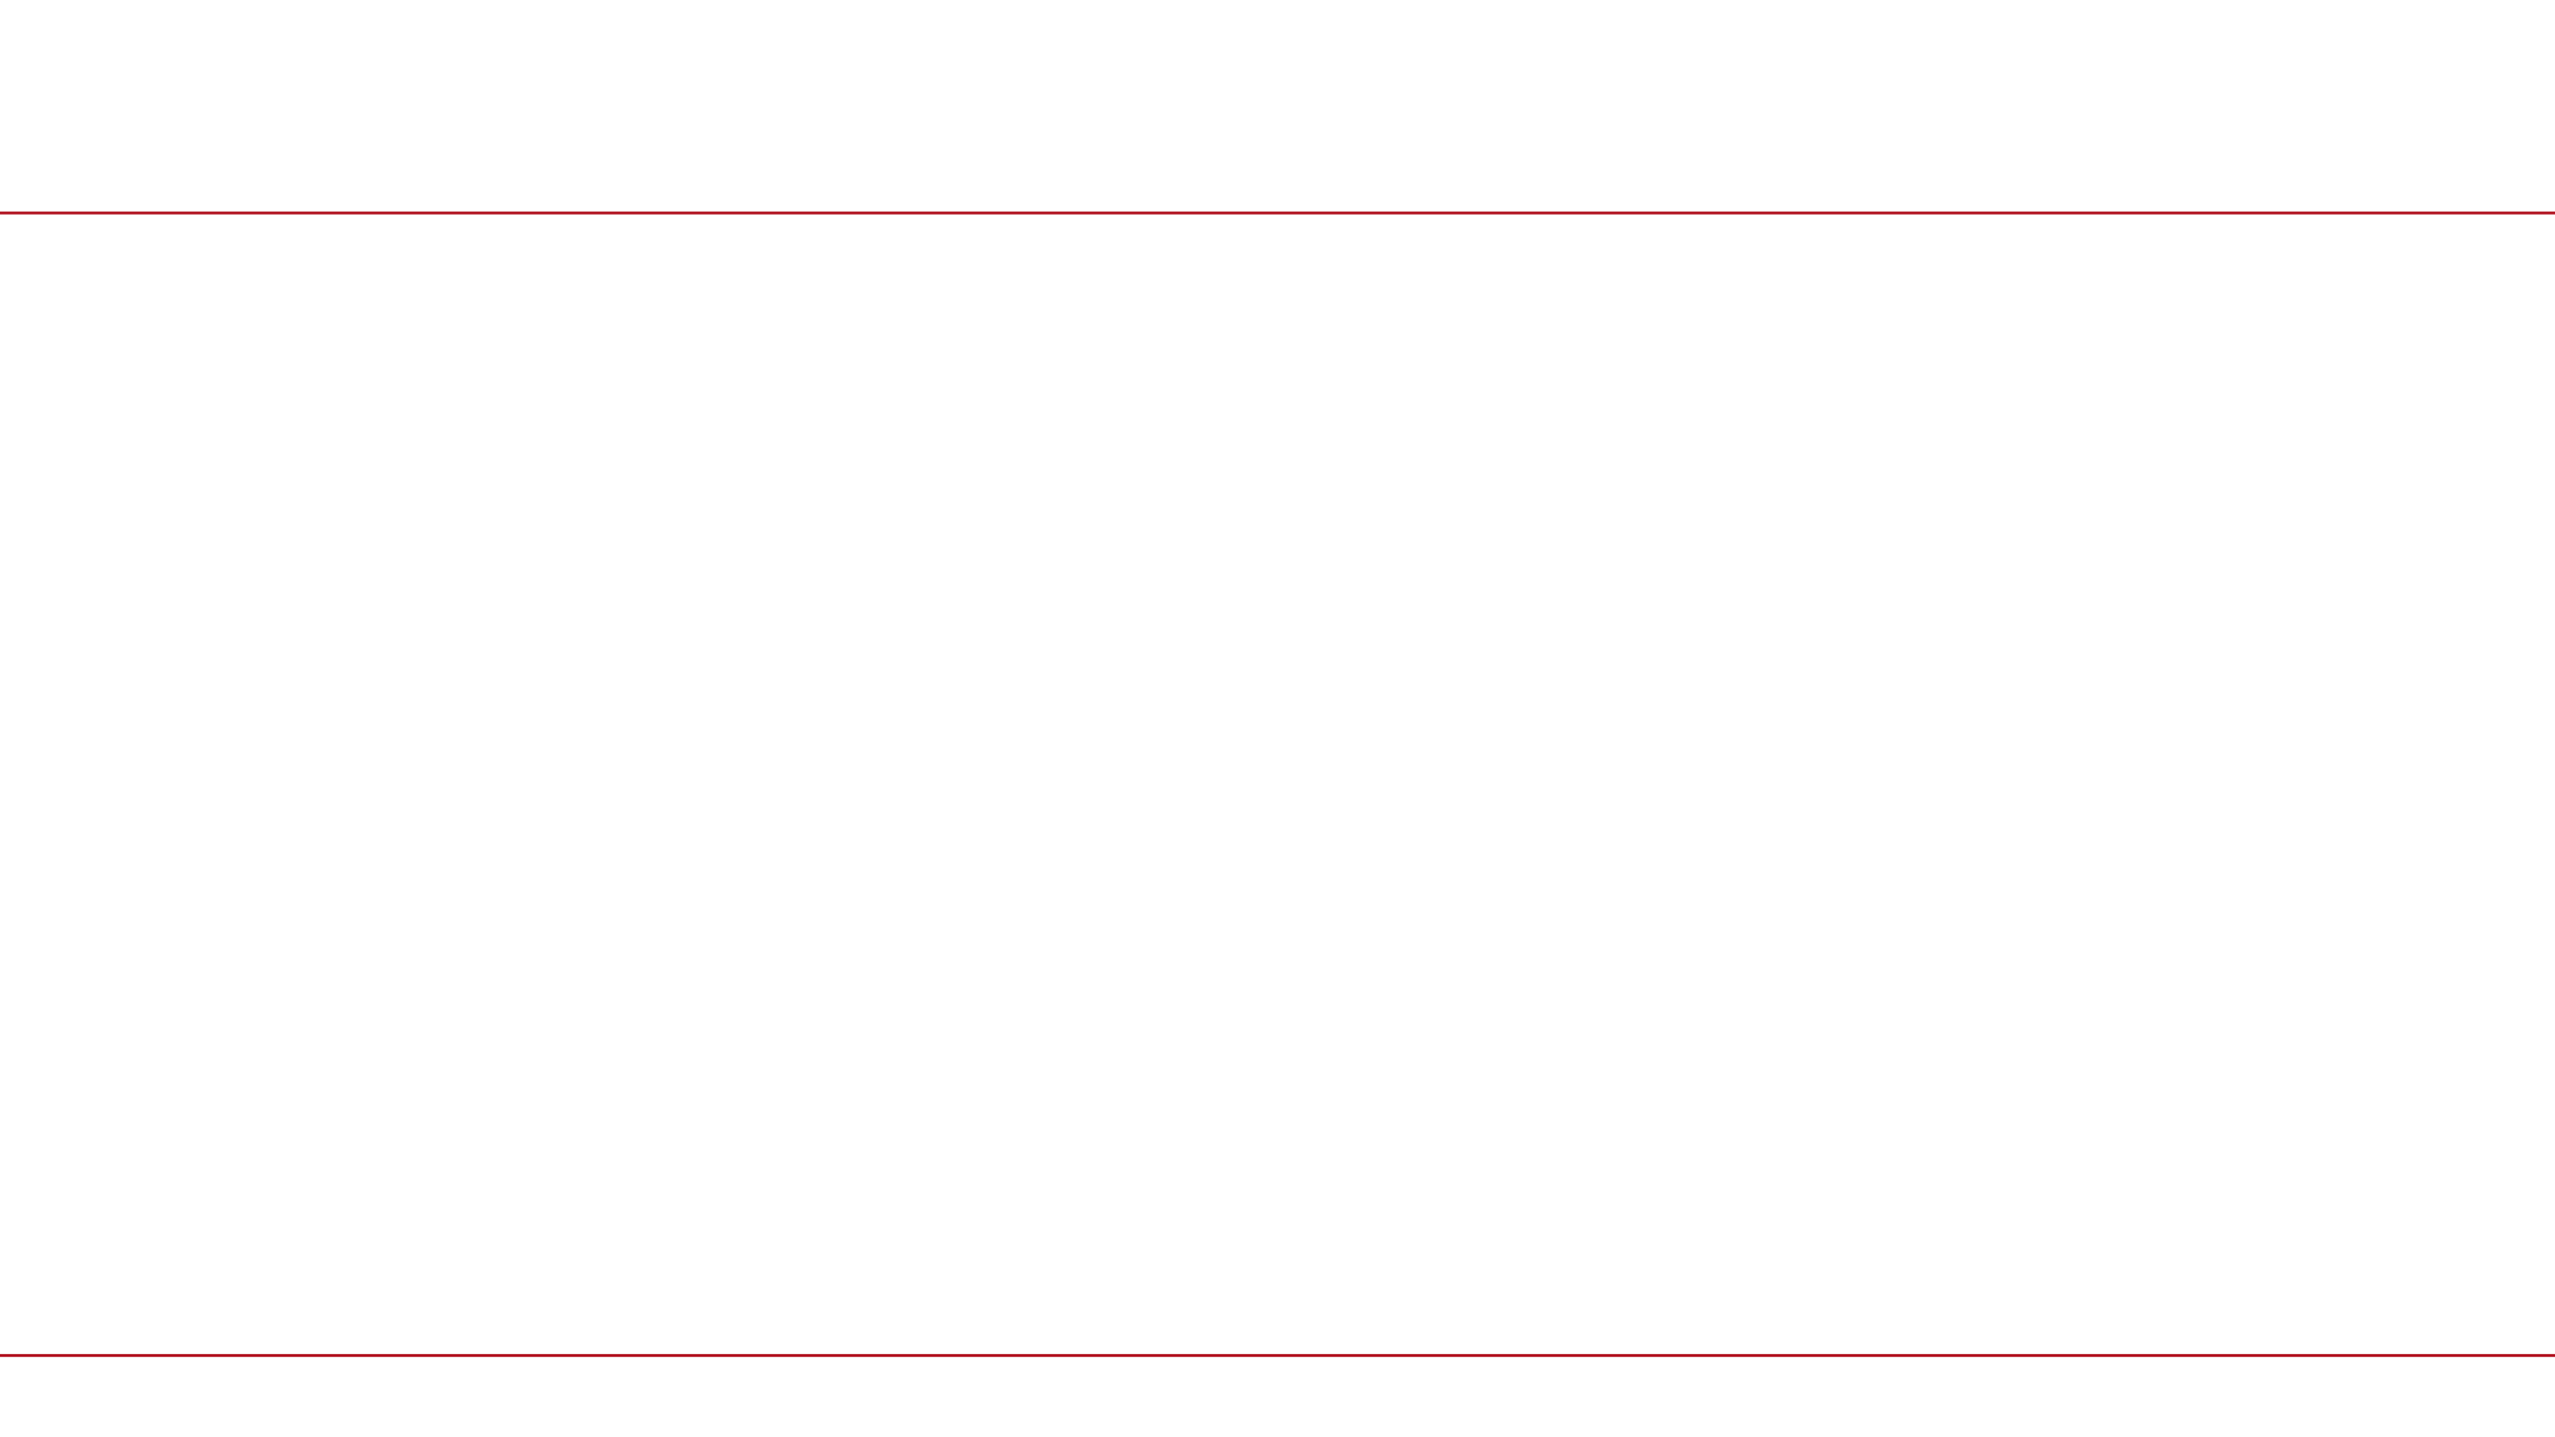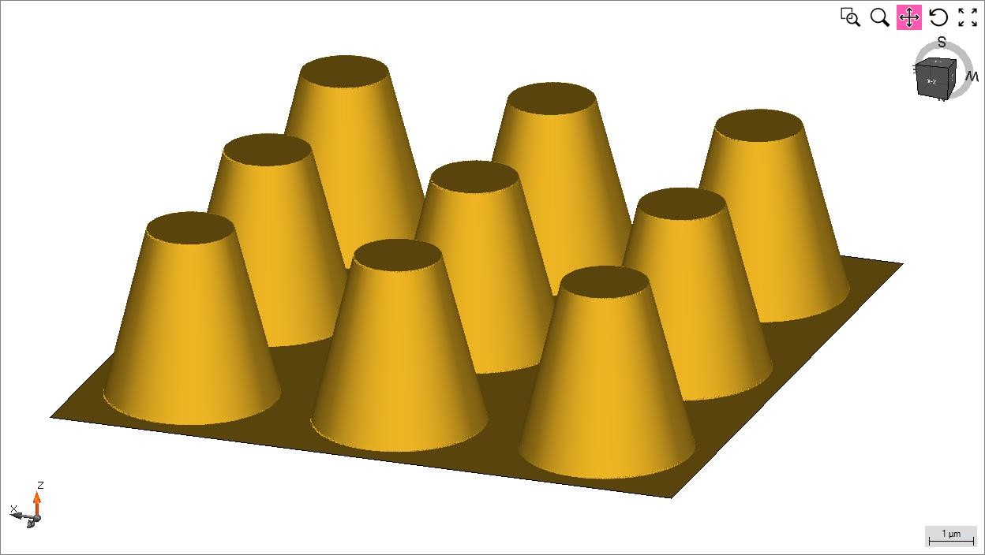

### 复杂光栅结构被广泛应用于光谱仪、近眼

### 显示系统等领域。VirtualLab Fusion 软件用傅立叶模态法（FMM,或者RCWA）一种简易的仿真方法来严格分析任意的光栅结构。使用图形用户界面，可以设置堆栈的几何图形，从而生成复杂的光栅结构。

### 此例程主要用于构建具有二维周期性特征

### 的光栅。

2 [www.LightTrans.com](http://www.LightTrans.com/)

# 案例内容

## 光栅工具箱中构建二维光栅的方法

* + 基于介质定义的类型
  + 基于界面定义的类型

## 计算之前修改高级选项和检查定义的结构的方法。

* 提示：在VirtualLab软件中的光栅结构中，表现为二维周期性的被称作 三维光栅。同样的，层状光栅（一维周期性）被称作二维光栅。

3

# 初始化光栅工具箱

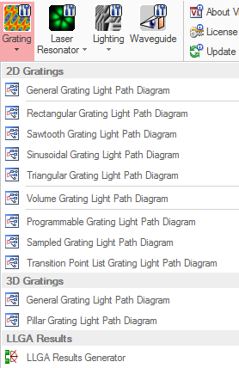

## 初始化

* + 开始菜单栏 (Start)➔

光栅菜单栏(Grating) ➔

通用光栅光路图（三维光栅） General Grating Light Path Diagram(3D Gratings)

* 提示：对于特殊类型的光栅，例如柱形光栅，

可以在光栅工具箱中直接点击柱形光栅光路

图（三维光栅）(Pillar Grating Light

Path Diagram(3D Gratings))

4

# 设置光栅结构

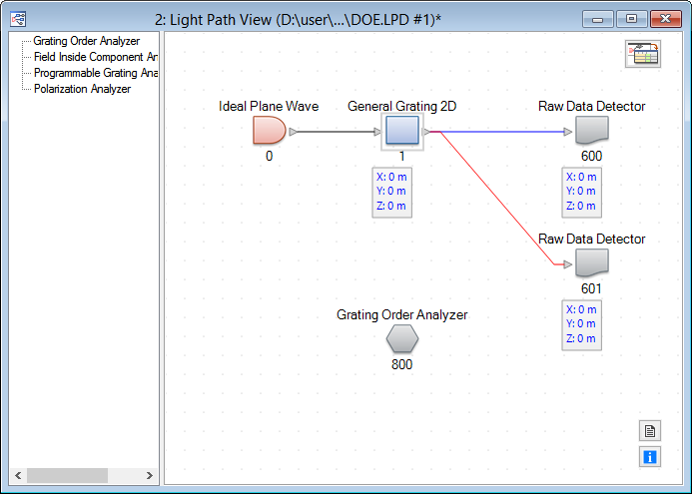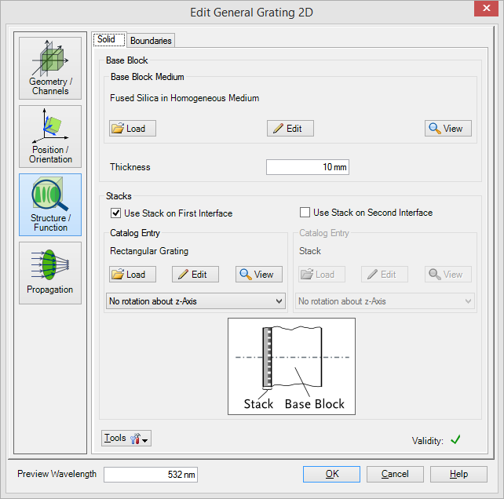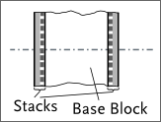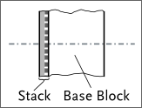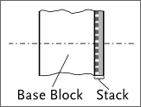

## 首先，需要定义基底(Base Block)的厚度和介质。

* VirtualLab中光栅结构在堆栈(stack) 中定义。
* 可以在基底的前表面、后表面或者前后表面同时添加堆栈(stack)。
* 例如，图中在前表面添加了堆栈(stack)。

5



# 基于材料定义光栅的类型

（例程： 柱形光栅）

堆栈编辑器

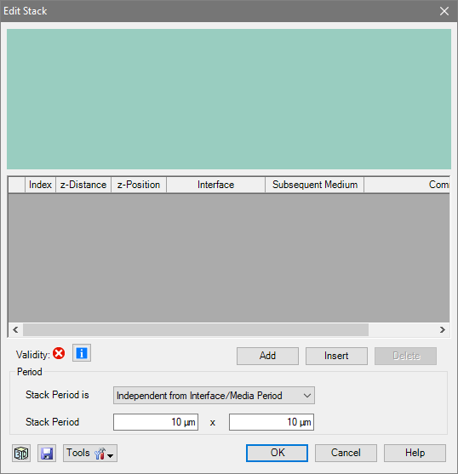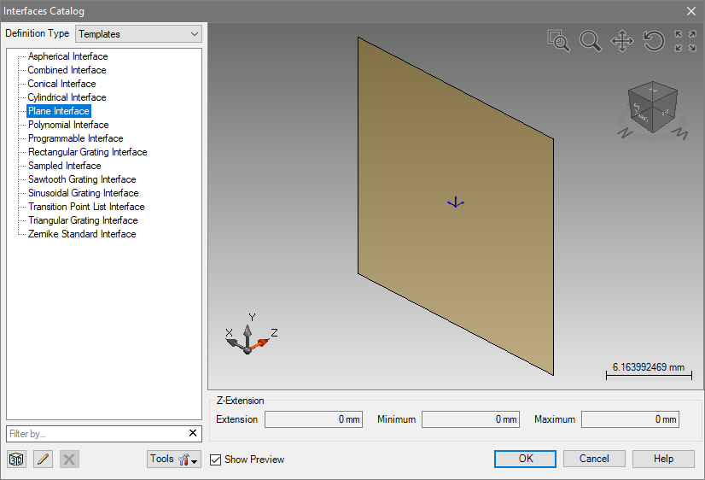

### 在堆栈编辑器(Stack Editor)中，界面和材料可以从中目录(catalog) 中添加。

* 为了用一种特殊的介质定义光栅，需要

添加两个平面界面，作为介质的边界。

7

# 堆栈编辑器

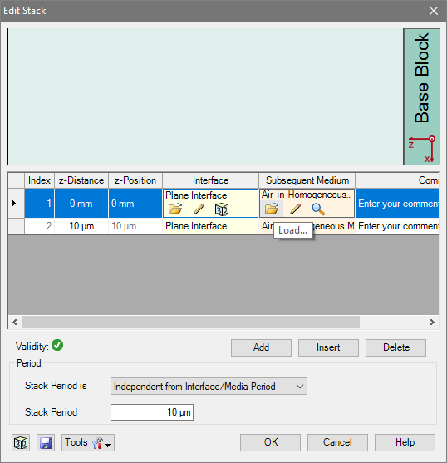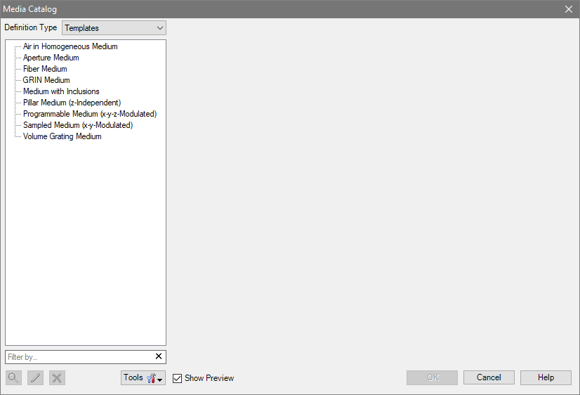

### 两个平面之间的介质类型可以是均匀介质(homogenous)或者调制介质(modulated)。

* 使用调制介质，就可以非常有效地描述复杂光栅结构，如柱形光栅。

8

# 柱形光栅介质

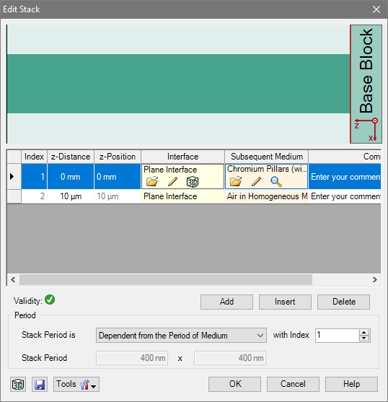

* 在目录类别中LightTrans预设(LightTrans Defined)下柱形介质类(pillar media)中可以添加铬柱(Chromium Pillars)。
* 这种介质可以仿真柱形结构或者在基底表面打孔的结构。
* 此例程中，矩形排布的金属铬圆柱位于熔融石英基底表面。
* 在堆栈编辑器的视图中，不同材料根据折射率的高低表示为不同深浅的颜色

（颜色越深，折射率越高）。

* 注意：堆栈编辑器固定显示x-z平面的横截面视图。

9

# 柱形光栅介质

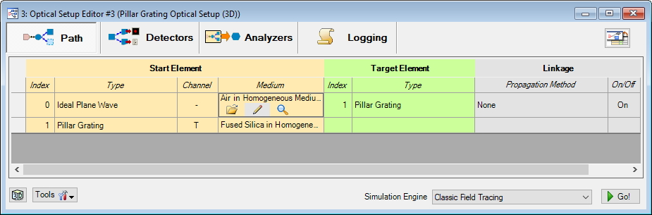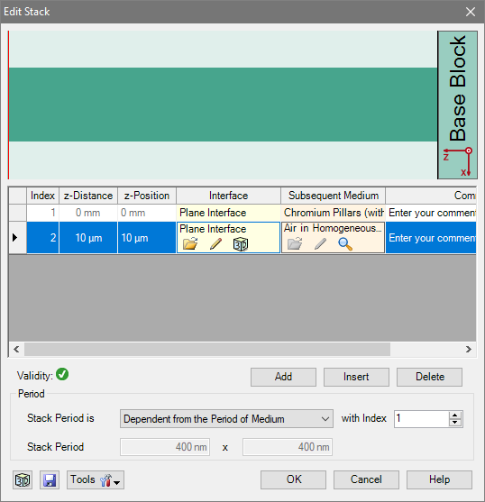

* 请注意：界面添加的顺序固定由基底表面开始算起。
* 选中的界面会以红色突出显示。
* 此外，无法在此处定义光栅前面的介质（指

最后一个界面后的介质）。它会自动从光栅部件前面的材料中提取。

* 可以在光学参数设置编辑器(Optical Setup Editor)中更改这处材料。

10

# 柱形光栅介质



* 堆栈周期(Stack Period)可以控制整个结构的周期。
* 对于二维周期性光栅，必须在x和y方向分别定义周期。
* 该周期也是FMM算法的周期边界条件。
* 对于简单的光栅结构，建议选择与介质周期一致 (Dependent from the Period of Medium) 选项，并选择合适的周期性介质的序号。

11

# 柱形光栅介质的参数设置

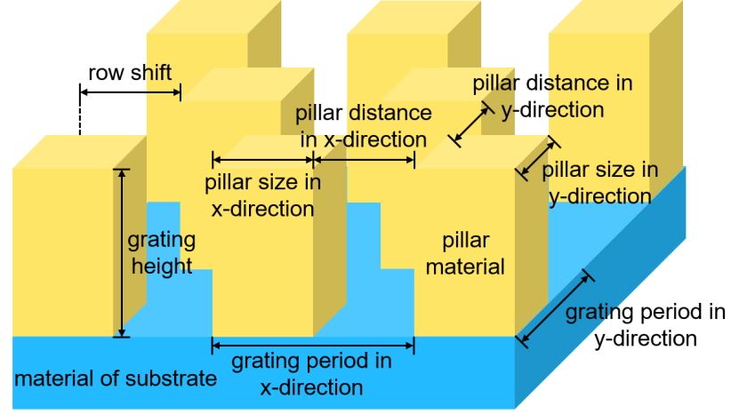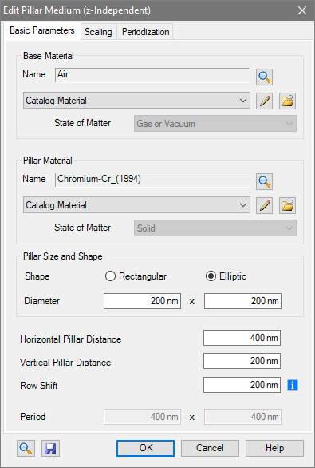

柱形光栅可由以下参数进行定义：

* 基底材料base material（光栅凹槽部分的材料）
* 柱形材料pillar material（光栅凸起部分的材料）
* 柱的形貌shape of pillars （矩形或椭圆）
* x方向柱的间距pillar distance in x-direction（水平方向）
* y方向柱的间距pillar distance in y-direction （垂直方向）
* 行位移row shift（允许光栅整体横向平移）
* 在x方向和y方向上的光栅周期

12

# 柱形光栅介质的参数设置



* 柱形光栅的周期根据柱的宽度和柱之间的距离自动调整。
* 因此，它不能单独设置，并且编辑方框显示为灰色。

13

# 高级选项和信息

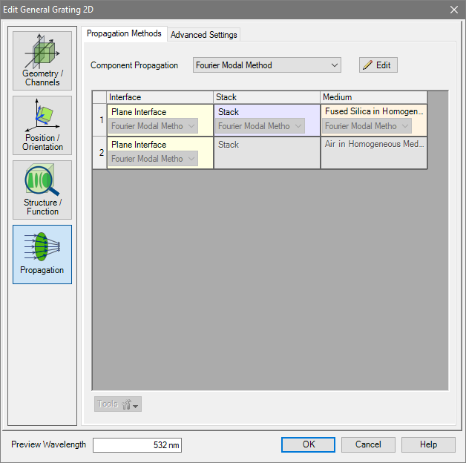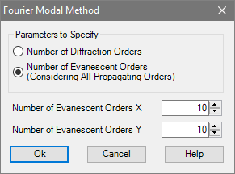

* 在光线传输菜单(Propagation)中有几个高级选项。
* 传输类型选项(Propagation methods)允许设置FMM算法的精度。
* 可以设置所需要的总倏逝波级次或每个方向上的倏逝波级次。
* 这项设置可能会用到，尤其对于金属光栅。
* 而对于普通介电常数光栅，默认设置就能满足精度要求。

14

# 高级选项和信息

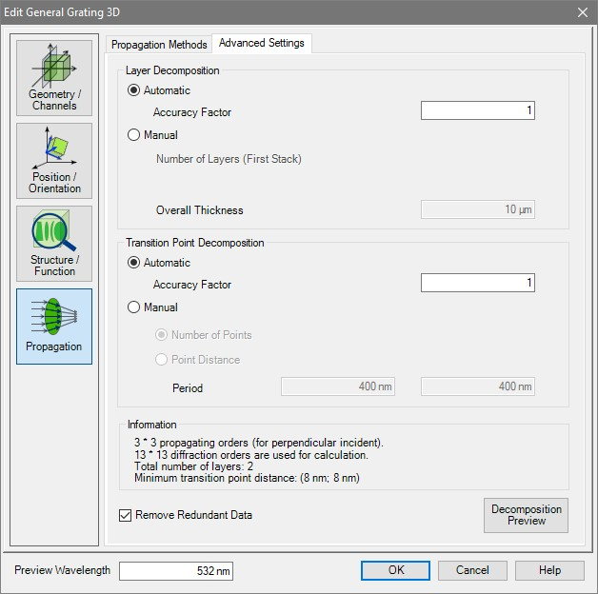

* 高级设置(Advanced Settings)选项提供了有关结构划分的信息。
* 膜层划分(Layer Decomposition)和过渡点数划分(Transition Point Decomposition)的
* 设置可用于调整结构的离散化程度。

默认设置适用于几乎所有的光栅结构。

* 此外，还提供了关于膜层数和过渡点数的信息。
* 划分预览( Decomposition Preview)按钮提供了用于FMM计算的结构数据。

折射率用颜色刻度尺来表示。

15

# 高级选项和信息

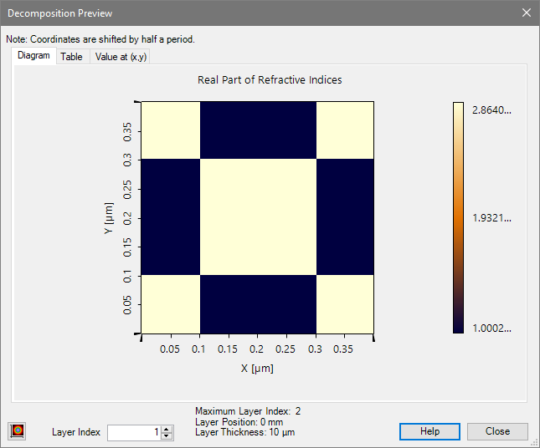

* 定义柱形光栅的结构化分的预览

（俯视图）。

* VirtualLab建议采用2层膜层离散化

（1层代表基底）。

16



# 基于界面定义的光栅类型

（例如：圆台形光栅）

堆栈编辑器

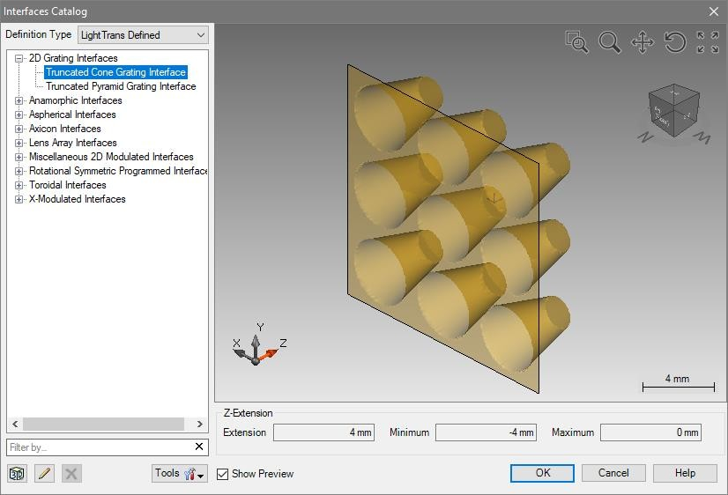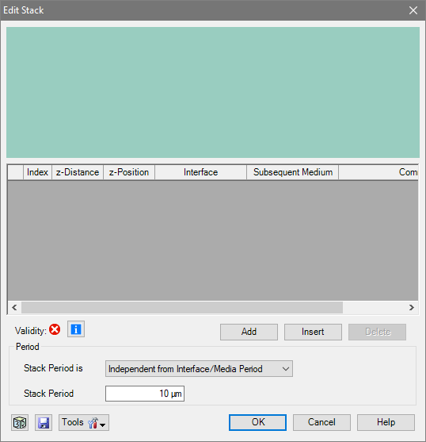

## 在堆栈编辑器(Stack Editor)中， 可以从目录中添加或插入界面。

* 在二维光栅界面(2D Grating Interface)类别中，有两种不同的界面定义三维光栅结构。

18

# 圆台形光栅

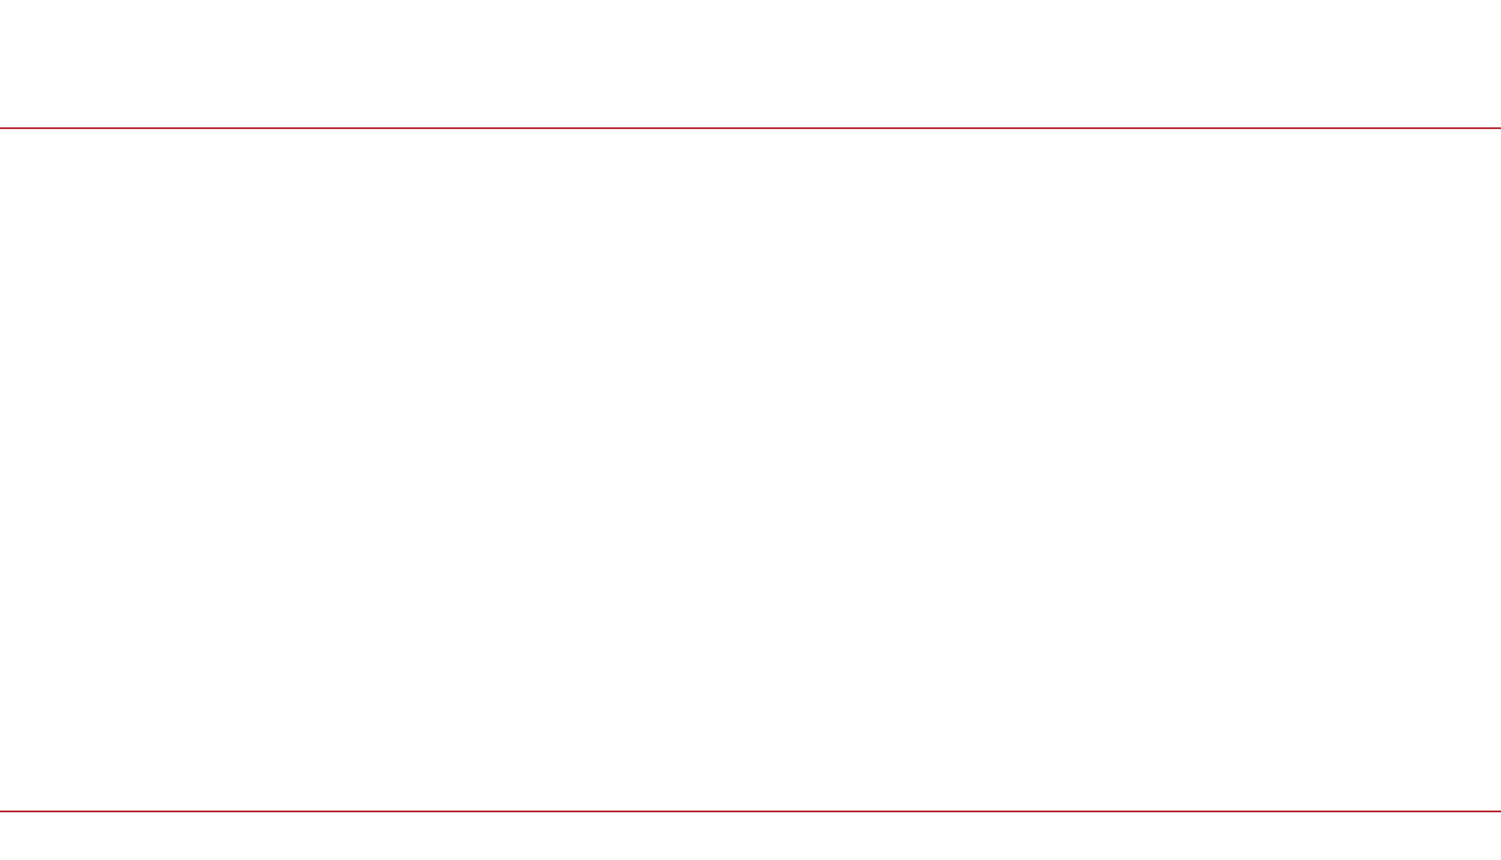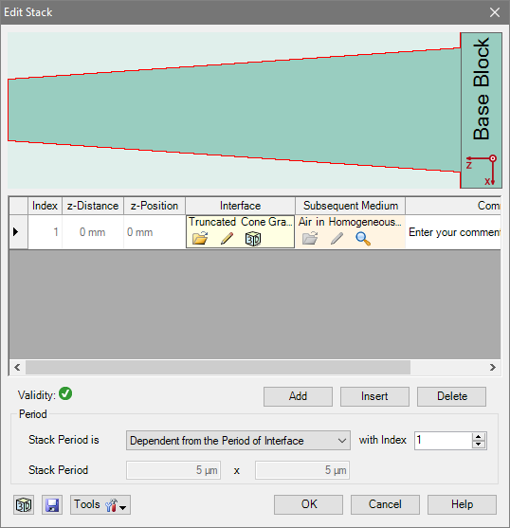

* 本例中，使用圆台形光栅界面 (Truncated Cone Grating Interface)。
* 这种类型的界面可以用于仿真一些结构例如圆形减反射结构。
* 在本例中，在熔融石英基底表面放置相同材料的锥形结构。
* 在堆栈编辑器(Stack Editor)的视图中， 不同材料基于它们的折射率用不同的颜色表示（折射率越高，颜色越深）。
* 注意：堆栈编辑器固定显示x-z平面的截面视图。

19

# 圆台形光栅



* 请注意：界面添加的顺序固定由基底表面开始算起。
* 选中的界面会以红色突出显示。
* 此外，无法在此处定义光栅前面的介质（指

最后一个界面后的介质）。它会自动从光

栅部件前面的材料中提取。

* 可以在光学参数设置编辑器(Optical Setup Editor)中更改这处材料。

20

# 圆台形光栅



* 此外，锥体的材料会自动从界面之后的材料中提取。
* 在本示例中，这表示使用基底(base block)材料。
* 如果光栅结构由不同的材料构成，就必须添加一个额外的平面界面，以将该光栅结构与基底分开。
* 之后，可以根据需要选择圆台界面和平面界面之间的材料。

21

# 圆台形光栅



* 堆栈周期(Stack Period)可以控制整个结构的周期。
* 对于二维周期性光栅，必须在x和y方向分别定义周期。
* 该周期也是FMM算法的周期边界条件。
* 对于简单的光栅结构，建议选择与界面周期一致 (Dependent from the Period of Interface)选项，并选择合适的周期性界面的序号。

22

# 圆台形光栅结构参数

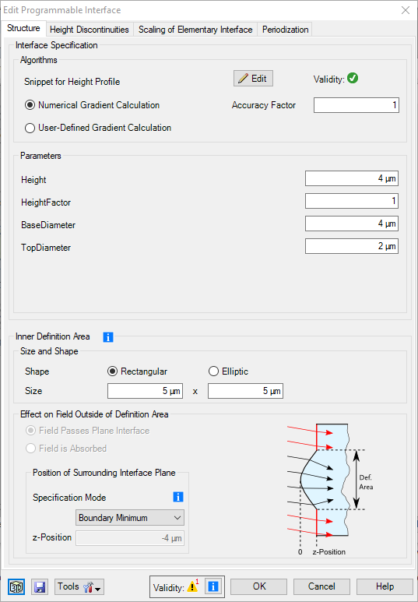

柱形光栅是一个可编程界面，由以下参数定义：

* 锥体的高度Height
* 高度系数Height Factor (允许反转该结构)
* 顶端直径Top Diameter
* 底端直径Base Diameter(底面)
* x方向和y方向上的光栅周期
* 自动设置的材料

23

# 圆台形光栅结构参数

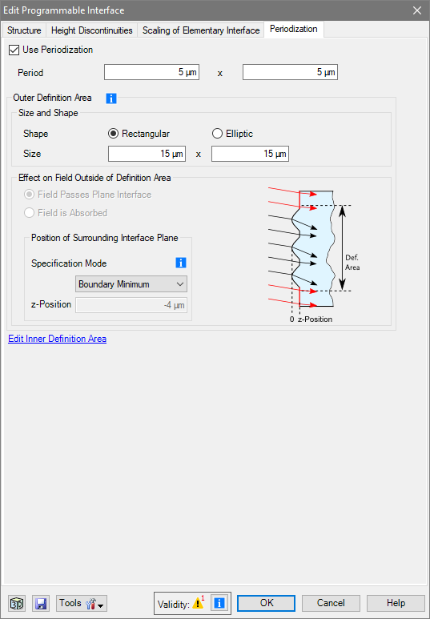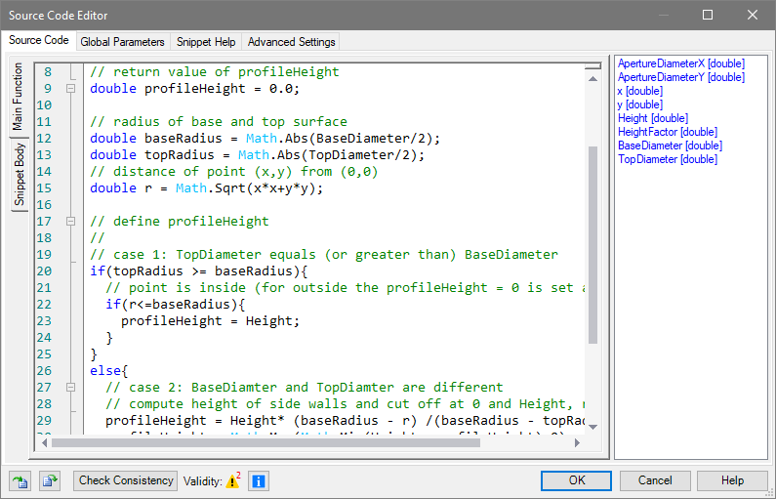

* 由于这是一个通用的可编程界面，因此必须在周期化(Use Periodization)选项框中设置光栅周期。
* 这也表示，通过修改定义结构的代码，可以很容易地修改光栅的定义及其参数。

24

# 高级选项和信息



* 同样，在光线传输菜单(Propagation)中有几个高级选项。
* 传输类型选项(Propagation methods)中允许设置FMM算法的精度。
* 可以设置所需要的总倏逝波级次或每个方向上的倏逝波级次。
* 这项设置可能会用到，尤其对于金属光栅。
* 而对于普通介电常数光栅，默认设置就能满足精度要求。

25

# 高级选项和信息

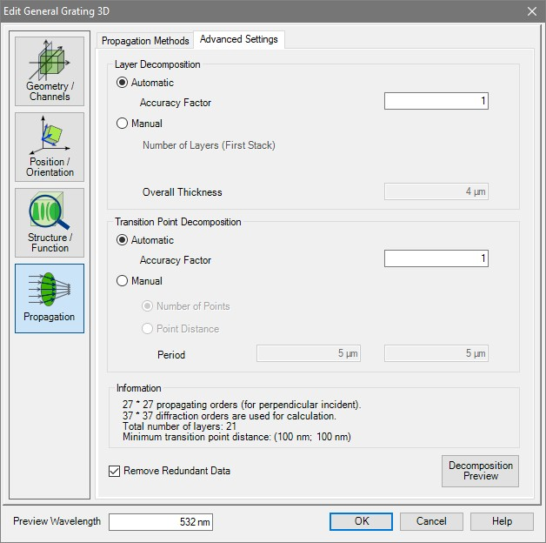

* 高级设置(Advanced Settings)选项提供了有关结构划分的信息。
* 膜层划分(Layer Decomposition)和过渡点数划分(Transition Point Decomposition)的设置可用于调整结构的离散化程度。默认设

置适用于几乎所有的光栅结构。

* 此外，还提供了关于膜层数和过渡点数的信息。
* 划分预览( Decomposition Preview)按钮提供了用于FMM计算的结构数据。

折射率用颜色刻度尺来表示。

26

# 高级选项和信息

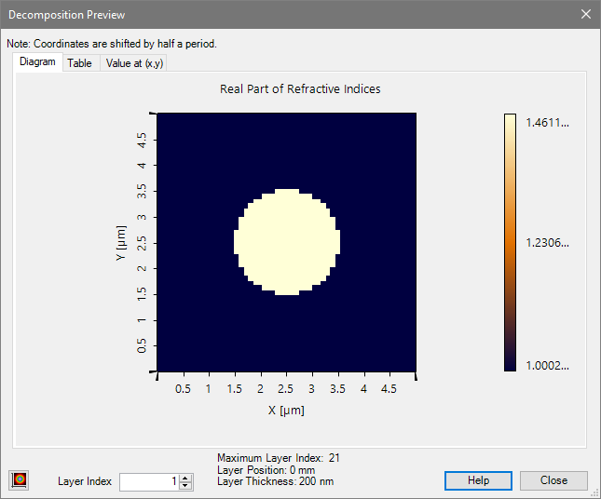

* 定义柱形光栅结构化分的预览图（俯视图）。
* VirtualLab建议采用21层离散化膜层

（1层代表基底）。

27

# 高级选项和信息

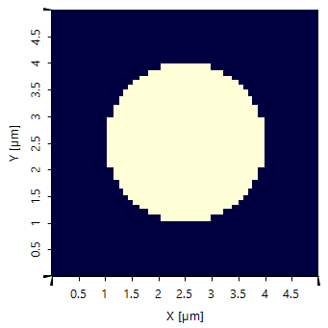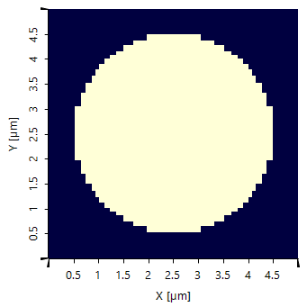

* 通过浏览不同的膜层，可以详细研究划分 的结构。

28

# 高级选项和信息

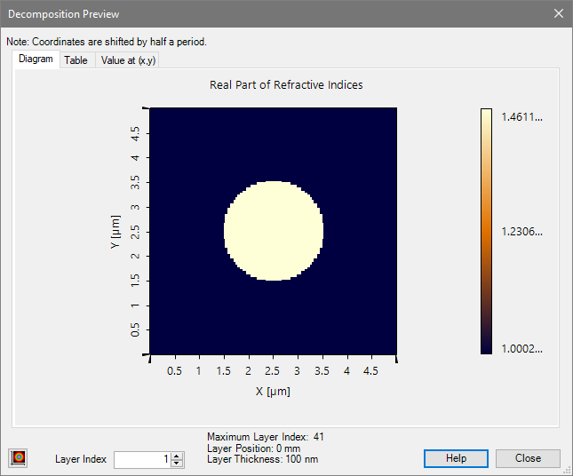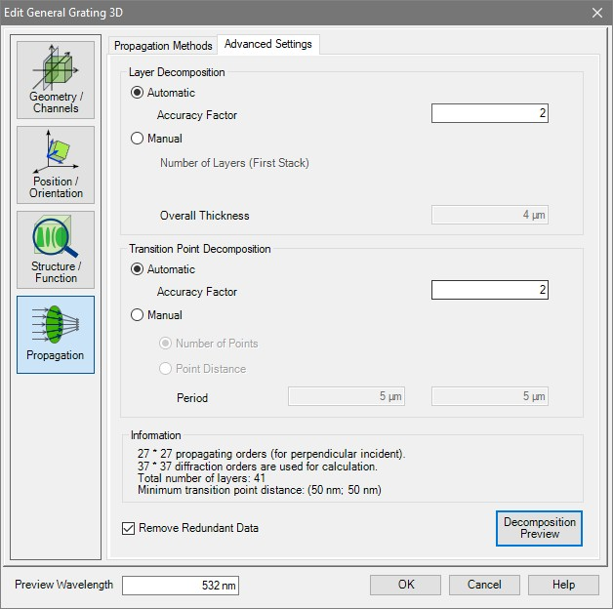

* 如果膜层和过渡点的数量增加（例如乘以2）， 离散化的结构变得更平滑，代价是增加了数值计算量。

29

# 探测器位置的备注说明

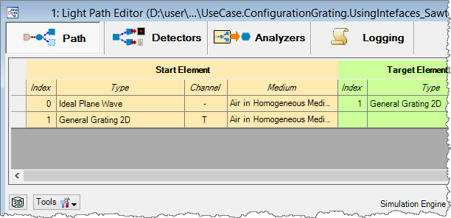

* 在VirtualLab软件中，探测器默认放在空气基底后面。
* 对包含在复杂光学参数设置中的光栅，这项设置必要的。
* 然而，完美的平面和平行的基底可能会产生在实际中不会产生的干涉现象。
* 因此，为了计算光栅效率，适合在基底材料内设置探测器（同样于适用于大多数光栅计算软件）。
* 这样就避免了这些干涉效应带来的干扰。

30